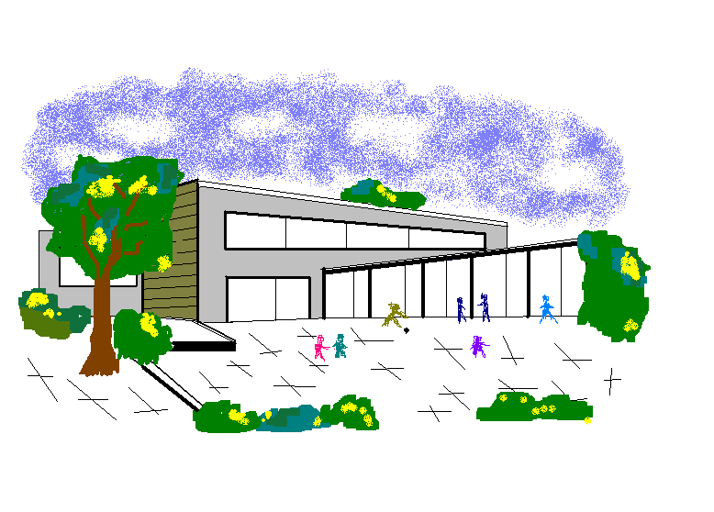
Telefon 0711/216 60333
Fax 0711/216 60390
E-mail: heilbrunnenschule@stuttgart.de

Heilbrunnenschule
Sonderpädagogisches Bildungs-und Beratungszentrum SBBZ Lernen
Stuttgart-Möhringen

Heilbrunnenschule Dornröschenweg 30, 70567 Stuttgart

Antrag auf Beratung und Unterstützung - Sonderpädagogischer Dienst

- Angaben zur Person des Kindes / Jugendlichen
Name, Vorname |  | □ weibl.  □ männl. |  | geboren am:
Geburtsort |  | Staatsangehörigkeit |  | Konfession
Erziehungsberechtigt ist / sind
□ beide Elternteile □ Mutter □ Vater □
Aktuelle Adresse der / des Erziehungsberechtigten
Name, Vorname | Straße / Nr. |  | PLZ / Ort |  | Telefon

- Vorschulische Einrichtungen
Zeitraum | Einrichtung | ggf. Ansprechpartner/in
Zurückstellung zum Schulbesuch □ ja □ nein
Besuch einer Grundschulförderklasse □ ja □ nein

- Schule
Schuljahr | Schulbesuchsjahr | Klassenstufe

4. Bisherige eingebundene Fachdienste /andere Partner
(ggf. Datenschutz und Schweigepflichtentbindung beachten)
Beteiligte Stellen | Ansprechpartner/in | wann tätig? | Bericht? Datum

- Entwicklungsstand
Sprachlich

Motorisch

Sozial-emotional

- Schulische Leistungen
Deutsch

Mathematik

Sonstige

- Bisherige Fördermaßnahmen

Einverständniserklärung der Erziehungsberechtigten vom ______________ liegt vor.

Name der meldenden Lehrkraft: ______________________________

Name der Schule: ___________________________________________

Stuttgart, den __________________________________________
(Unterschrift)

